１ 学習支援システム(AIDLE-K)へのログイン方法

ログインページへの移動は，ブラウザから直接アドレスを入力してアクセスする方法と，学内ポータルサイト(BANANA)からアクセスする方法があります。

１ ブラウザから直接アドレスを入力してアクセスする
ブラウザでhttps://aidle-k.aichi-med-u.ac.jp/にアクセスします。
画面左上の【ログイン】を選択し，【ユーザ名】と【パスワード】を入力して，【ログイン】をクリックします。

画面左上の【ログイン】を選択し，【ユーザ名】と【パスワード】を入力して，【ログイン】をクリックします。

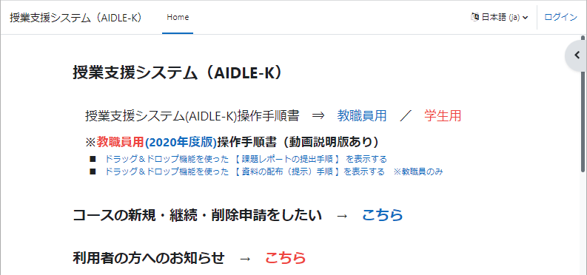

２ 学内ポータルサイトからログインする
① 学内ポータルサイト(学生：KINKAN，職員：BANANA)を開く。
KINKAN：【授業支援(AIDLE-K)】をクリックする。
BANANA：【教育支援】から【授業支援システム（AIDLE-K）】をクリックする。
